Цель работы: ознакомиться с основами работы в Transact-SQL и условиями.

Задачи:

1. Внимательно прочитать задание;
2. Создать таблицы “Orders”, “Customers”, “Products”;
3. Изменить структуру таблицы “Customers”;
4. Заполнить таблицы тестовыми данными;
5. Выполнить запросы;
6. Внести изменения во второй запрос, чтобы можно было вычислять значения за некоторый период.

Ход работы:

1. Создаём таблицы “orders”, “customers”, “products”:

CREATE TABLE products

(

PRIMARY KEY (product_id),

product_id INT IDENTITY(1,1) ,

product_name NVARCHAR(30) NOT NULL,

product_manufacturer NVARCHAR(20) NOT NULL,

product_count INT DEFAULT 0 ,

product_price MONEY NOT NULL,

);

CREATE TABLE customers

(

PRIMARY KEY (customer_id),

customer_id INT IDENTITY(1,1) ,

customer_first_name NVARCHAR(30) NOT NULL,

);

CREATE TABLE orders

(

PRIMARY KEY (order_id),

order_id INT IDENTITY(1,1),

order_product_id INT REFERENCES products (product_id) ON DELETE CASCADE NOT NULL,

order_customer_id INT REFERENCES customers (customer_id) ON DELETE CASCADE NOT NULL,

order_created_at DATE NOT NULL,

order_product_count INT DEFAULT 1,

order_price MONEY NOT NULL,

);

1. Меняю структуру таблицы “customers”, добавив следующие поля:

* LastName NVARCHAR(20);
* Email VARCHAR(30);
* Phone VARCHAR(20);

Рисунок структуры таблицы “customers” представлен ниже на рис. 1.

ALTER TABLE customers

ADD

customer_last_name NVARCHAR(20),

customer_email VARCHAR(30),

customer_phone VARCHAR(20)

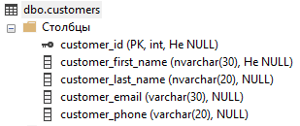

Рис. 1. Структура таблицы “customers”

1. Заполняем таблицу тестовыми данными:

INSERT INTO products VALUES

('Эчпочмаки', 'ФидЭнтертэймэнт', 123, 228),

('PS5', 'Sosony', 5, 999),

('Cyberpunk2077', 'CDPR', 100000, 40),

('Дезодорант', 'Rexona', 2, 321),

('Панама', 'Палмер', 20, 1);

SELECT * FROM products;

INSERT INTO customers VALUES

('Johnny', 'Silverhand', 'johnnysilverhand123@gmail.com', '88005553535'),

('Delayla', 'Jones', 'dfjghdfjkgdfh@fdgjh.com', '85345737382'),

('Halk', 'Crushit', 'halk228@mail.com', '23423424234'),

('Mc', 'KEKW', 'kekich1337@ya.ru', '42374623786'),

('Poro', 'Coco', 'CocoPoro@jail.com', '13372281488');

SELECT * FROM customers;

INSERT INTO orders VALUES

(1, 5, '2020-01-01', 3, 100),

(2, 4, '2020-01-10', 6, 200),

(3, 3, '2020-10-25', 9, 300),

(4, 2, '2020-06-06', 12, 450),

(5, 1, '2020-12-12', 15, 500);

SELECT * FROM orders;

Рисунок данных таблиц “customers”, “products”, “orders” представлен ниже на рис. 2.

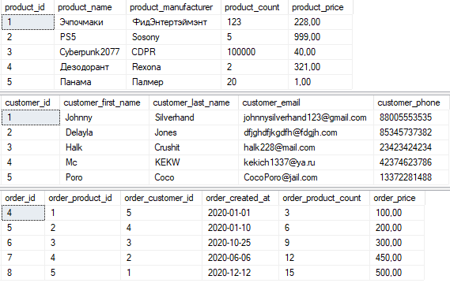

Рис. 2. Данные таблиц “customers”, “orders”, “products”

1. Выполнить запросы:

* Определить, были ли заказы за последние 10 дней;

SELECT * FROM orders

WHERE DATEDIFF(DAY, order_created_at, GETDATE()) <= 10;



Рис. 3. Результат первого запроса

* Посчитать количество заказов и общую вырученную сумму;

SELECT COUNT(*) AS 'Количество заказов',

SUM(order_product_count * CAST(order_price AS FLOAT))

AS 'Общая сумма' FROM orders;

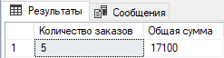

Рис. 4. Результат второго запроса

1. Вносим изменения во второй запрос:

SELECT COUNT(*) AS 'Количество заказов',

SUM(order_product_count * CAST(order_price AS FLOAT))

AS 'Общая сумма' FROM orders

WHERE order_created_at BETWEEN '2020-10-01' AND '2020-12-30';

Рисунок результата измененного запроса представлен ниже на рис. 5.

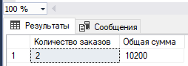

Рис. 5. Результат измененного запроса

Вывод: я ознакомился с основами работы в Transact-SQL и условиями.